«Вредные привычки и их последствия»
Задачи:
1. Формирование отрицательного отношения к вредным привычкам.

2. Коррекция аналитика – синтетической деятельности.
3. Воспитывать у детей желание вести здоровый образ жизни.

Ход занятия

Орг. момент:
Здравствуйте ребята, я рада вас всех видеть! Посмотрите к нам на занятие пришли гости, давайте встанем и поздороваемся с ними.
- Молодцы! Садитесь.
Ребята, чтобы узнать тему нашего занятия посмотрите, у вас на столах лежат карточки с заданием №1.
На этих карточках слова, а в эти слова закрались лишние буквы. Буквы эти уберите и слова освободите.

м | в | х | р | м | е | х | д | м | н | х | ы | м | е | х
х | п | м | р | х | и | м | в | х | ы | м | ч | х | к | м | и | х

Молодцы! Вы отлично справились с этим заданием.
А теперь давайте все вместе прочитаем тему нашего занятия.

Ребята, сегодня на занятии мы поговорим с вами о вредных привычках, которые наносят вред нашему организму.
Ребята, посмотрите на следующий слайд, давайте вместе прочитаем, что же такое привычка.
Молодцы!
А более подробно о привычке нам прочитают Лёша и Коля, а вы внимательно послушайте.
Привычка - хорошо усвоенное действие, в выполнении которого человек испытывает постоянную потребность. Это действие осуществляется всегда в определенных условиях.
Привычка возникает после многократного повторения одного и того же действия - когда оно перестает требовать волевых и познавательных усилий.
При этом важен становится не столько результат, сколько сам процесс, вызывающий какие-либо положительные переживания.
От поведения родителей напрямую зависит формирования привычек поведения у детей, так как многие привычки начинают формироваться в раннем детстве, во многом благодаря подражанию. Привычки возникают во всех сферах деятельности человека, охватывают различные стороны и аспекты поведения человека.
Ребята, а как вы думаете, что такое привычка по вашему мнению?
Правильно, молодцы!
Ребята, а какие привычки можно отнести к вредным и опасным для человека?
Правильно!
И сегодня на занятии мы с вами поговорим о таких вредных привычках, как курение и алкоголь.
И Ростислав нам прочитает, что же такое курение
Ребята, а сейчас я вам предлагаю решить задачу, которая нам покажет, сколько денег человек тратит в месяц на сигареты?
У вас на столах лежат карточки под №2, возьмите их и решите задачу.
Задача: За день курильщик выкуривает пачку сигарет, стоимостью 80 рублей. Сколько денег он тратит в месяц на приобретение сигарет?
Ребята, а что можно купить на эти деньги?
Ребята, а каким способом вы решали задачу?
Давайте проверим правильный вы дали ответ или нет.
Ребята, какой можно сделать вывод?
Правильно, молодцы!
Ребята, чтобы узнать основное опасное вещество, которое содержится в сигаретах, возьмите на столе карточки под №3 и разгадайте кроссворд.
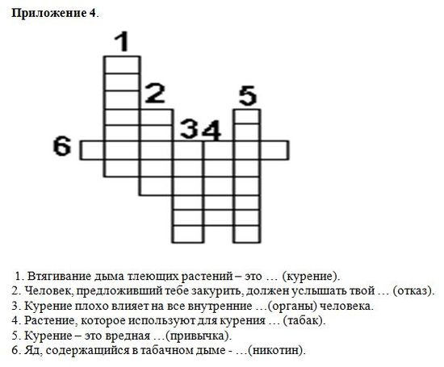
Ребята, какое основное опасное вещество содержится в сигаретах?
Молодцы!!! Вы справились с этим заданием.
И сейчас мы с вами узнаем, из каких опасных веществ состоит сигарета. Посмотрите на слайд.
Ребята, а как вы думаете, какие заболевания вызывает курение? Давайте посмотрим на слайд.
Ребята, а теперь мы с вами посмотрим видео эксперимент о вреде курения.
Ребята, после просмотренного видео, какие выводы вы можете сделать?
А теперь давайте вспомним о другой опасной и вредной привычке, которая разрушает наш организм.
Как вы думаете, что это за привычка?
Правильно, молодцы!!!!
Давайте посмотрим на слайд и прочитаем определение.
Ребята, а теперь давайте прочитаем на слайде из чего состоит алкоголь и на какие органы оказывает опасное влияние.
Хорошо!
Ребята, каждый из вас может оказаться в сложной ситуации, когда вам предлагают пойти отдохнуть в компании пьяных людей и чтобы этого не произошло я предлагаю вам выполнить следующее задание.
У вас на столах лежат конверты под №4. Вам нужно будет прочитать ситуацию и дать правильный ответ.
1.Компания ребят, которая регулярно употребляет алкоголь, приглашает тебя к совместному времяпровождению. Твои действия?

2.Мальчику нравится девочка, но он стесняется к ней подойти и начать общаться. Друзья советуют ему выпить для храбрости. Что бы вы посоветовали? Как можно начать разговор с человеком, который тебе симпатичен?

Молодцы! Вы справились с этим заданием!
Ребята, знаете ли вы пословицы о вреде курения и алкоголя?
Тогда давайте выполним следующее задание.
У вас на столах лежат карточки с пословицами. На магнитной доске вам нужно будет разместить пословицы в два столбика. В один столбик о вреде курения, а в другой о вреде алкоголя и объяснить их смысл.
Река начинается с ручейка, а пьянство - с рюмочки.
Пьянство делает сильного слабым, а умного дураком.
Трезвый беду обходит, а пьяный беду находит.
Пьяному море по колено.
Кто курит табак, тот себе враг.
Курение – медленное самоубийство.
Курит один, а плоды курения достаются многим.
Труд деньги собирает, а курение их по ветру пускает.
Полюбил табак – впереди рак.
Молодцы, правильно!
А сейчас мы с вами проведём эксперимент о влиянии алкоголя на организм.
Молодцы!!!
Мы сегодня с вами поговорили о вредных привычках и о влиянии их на организм. И в конце нашего занятия выполните следующее задание. Продолжите предложение.

